Elaborado por Equipo Experiencia al Cliente
REPORTE DE ANÁLISIS DE LLAMADAS
ENTRANTES Y SALIENTES
MINT CARGO
Transporte, logística, cadena de suministro y almacenamiento
Plan actual: extensiones ilimitadas
Periodo observado en los archivos: 04/05/2026 – 24/08/2026

1. Resumen ejecutivo
MINT CARGO presenta una operación telefónica predominantemente inbound: 1,076 llamadas entrantes (81.6%) frente a 243 salientes (18.4%). El dato es relevante porque el plan actual ya contempla extensiones ilimitadas: la oportunidad no está en incrementar extensiones contratadas, sino en aprovechar mejor la capacidad disponible mediante enrutamiento, continuidad, medición, seguimiento e integración.
- La base analizada contiene 1,319 llamadas; 1,076 son entrantes y 243 salientes.
- Se observan 156 llamadas inbound con estado Lost (14.5%) y 78 outbound Lost (32.1%); el significado exacto de Lost debe validarse con MINT CARGO.
- La actividad se concentra en la franja del mediodía, con un máximo de 145 llamadas a las 12:00 y 121 a las 13:00.
- Martes es el día de mayor volumen, con 324 llamadas, por lo que conviene revisar cobertura y capacidad en esa jornada.
- Los destinos incluyen Recepción, Fuera de Horario, FTL, LTL y usuarios específicos; esto apunta a una operación con diferentes tipos de demanda que requiere reglas de atención.
- La duración no está disponible de forma homogénea en todos los registros, por lo que no se presenta como KPI global de productividad.
- La prioridad recomendada es optimizar primero el flujo inbound y la continuidad, después instrumentar calidad y reportería, y finalmente integrar y automatizar procesos repetitivos.
- Con extensiones ilimitadas, el caso de negocio debe centrarse en valor operativo sobre la infraestructura existente, no en vender extensiones adicionales.
Mensaje para comité
MINT CARGO ya tiene capacidad de crecimiento en extensiones incluida en su plan. El reto identificado es convertir esa capacidad instalada en una operación más disponible, medible y escalable.

2. Contexto operativo del cliente
El patrón observado es predominantemente inbound y operativo. La presencia de Recepción, Fuera de Horario, FTL y LTL sugiere que el teléfono funciona como un punto de coordinación y atención para distintas necesidades de la cadena logística. El outbound es menor, pero mantiene relevancia para seguimiento y coordinación.
Elemento | Dato | Participación/condición | Lectura
Entrantes | 1,076 | 81.6% | Canal principal
Salientes | 243 | 18.4% | Seguimiento / coordinación
Total | 1,319 | 100% | Base analizada
Extensiones | Ilimitadas | Incluidas en el plan | No representa oportunidad de upsell por cantidad

3. Hallazgos clave
Hallazgo | Dato | Implicación
Predominio inbound | 1,076 llamadas | La disponibilidad del canal de entrada es crítica.
Lost inbound | 156 (14.5%) | Debe determinarse si son abandonos, no disponibilidad o reglas de enrutamiento.
Lost outbound | 78 (32.1%) | Existe oportunidad de seguimiento, sujeto a validar causa.
Pico horario | 12:00–13:00 | Ventana prioritaria para capacidad y desborde.
Pico semanal | Martes: 324 | Revisar cobertura y carga.
Destinos | Recepción / Fuera de Horario / FTL / LTL / usuarios | Conviene segmentar rutas según tipo de necesidad.
Extensiones ilimitadas | Capacidad incluida | La oportunidad está en utilización y gestión, no en agregar extensiones.

4. Comportamiento de llamadas
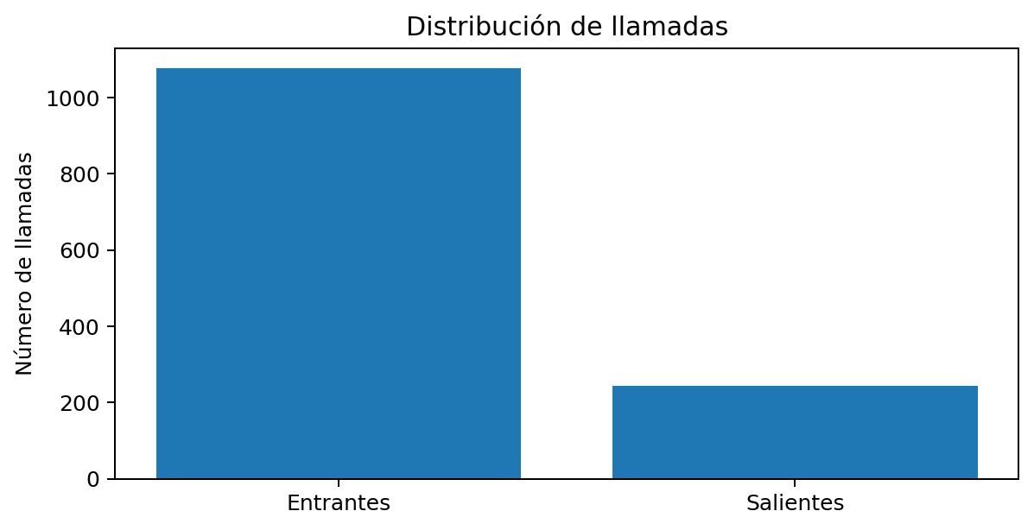
La operación es predominantemente inbound.
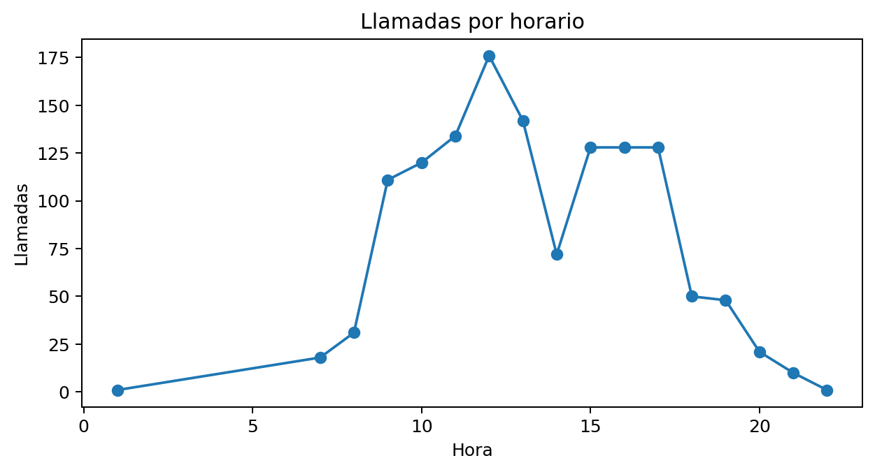
La mayor concentración se presenta alrededor del mediodía.
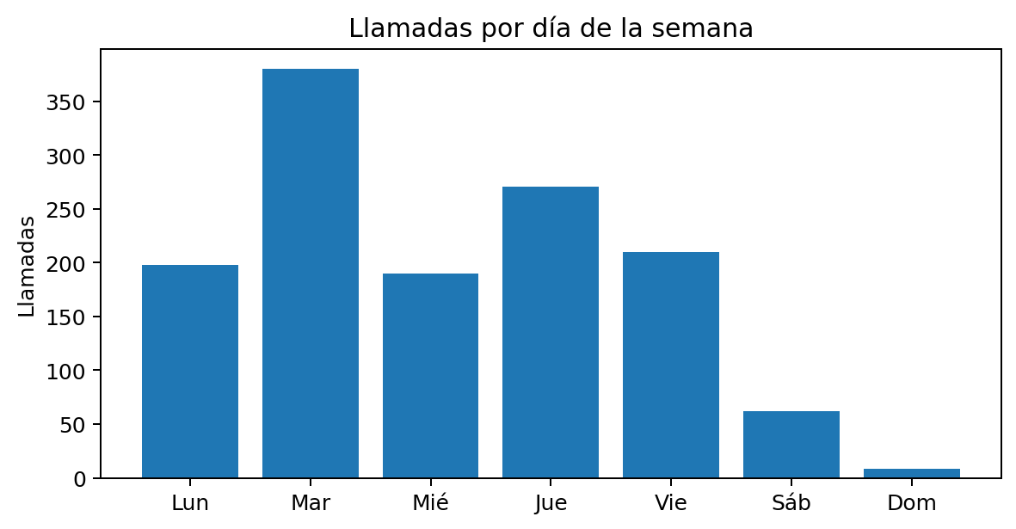
Martes concentra el mayor volumen semanal.
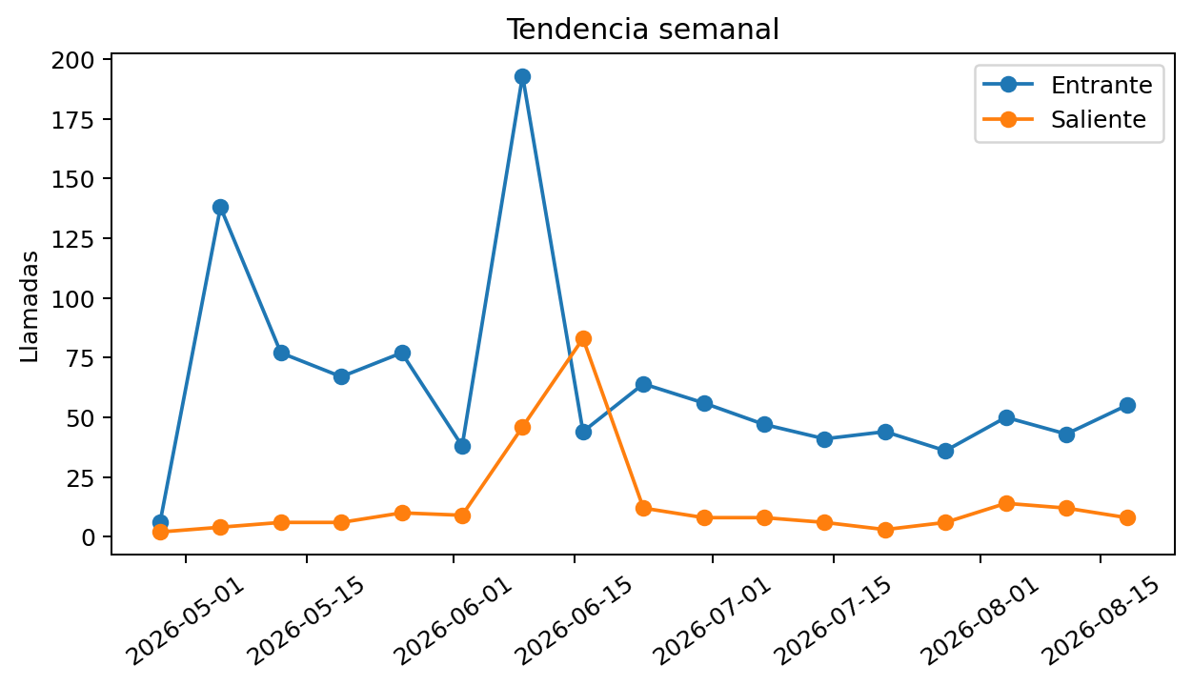
La tendencia semanal permite identificar variaciones de demanda y debe utilizarse para ajustar capacidad.

5. Tendencias y lectura de negocio
- Madurez operativa: media. Hay volumen, segmentación de destinos y capacidad de extensiones; falta profundizar en medición de resultados y causas de llamadas Lost.
- Comportamiento: operativo–reactivo con componente de coordinación. La presencia de Fuera de Horario y el peso inbound hacen relevante la continuidad.
- Riesgo: una llamada Lost de un cliente, proveedor o contacto operativo puede convertirse en retraso o fricción; el impacto económico debe validarse antes de cuantificarlo.
- Automatización: existe oportunidad para Fuera de Horario, clasificación inicial, captura de datos y consultas repetitivas.
- Madurez comercial: el outbound debe analizarse como proceso de seguimiento, no como simple volumen de llamadas.

6. Análisis FODA del entorno telefónico
FODA | Evidencia | Implicación
Fortalezas | Volumen significativo; múltiples destinos; extensiones ilimitadas ya incluidas. | Capacidad instalada para crecer sin depender de contratar más extensiones.
Oportunidades | Reducir Lost; optimizar desborde; mejorar Fuera de Horario; grabación; integración; automatización. | Mayor disponibilidad y trazabilidad.
Debilidades | Lost inbound y outbound; duración incompleta; causas de Lost no diferenciadas. | Limita el diagnóstico de calidad y productividad.
Amenazas | Saturación en picos; contactos críticos fuera de horario; pérdida de seguimiento. | Riesgo operativo y de experiencia.

7. Perfil consultivo del cliente
Dimensión | Lectura
¿Cómo opera? | Principalmente inbound, con múltiples destinos y ventanas de alta demanda.
Necesidad | Disponibilidad, distribución correcta, continuidad, seguimiento y trazabilidad.
Fricción | Lost, Fuera de Horario y concentración de carga.
Dependencia telefónica | Alta: el teléfono participa en atención y coordinación.
Plan actual | Extensiones ilimitadas; el valor incremental debe venir de optimización y soluciones complementarias.
Riesgo | Pérdida de contactos, retrasos, saturación y menor visibilidad de calidad.

8. Candidatura a soluciones del portafolio Callpicker
Solución | Candidatura | Por qué | Problema que resuelve | Beneficio
Conmutador empresarial/virtual | Muy alta | Predominio inbound + múltiples destinos. | Optimizar IVR, grupos, colas, horarios y desborde. | Más continuidad y menor fricción.
Sígueme / continuidad | Alta | Usuarios y riesgo de indisponibilidad. | Rutas alternativas según horario/persona. | Menos Lost.
Grabación y reportes | Muy alta | Volumen suficiente y necesidad de trazabilidad. | Medir, auditar y revisar conversaciones. | Calidad y coaching.
Calidad y monitoreo | Alta | Necesidad de conocer causas y desempeño. | Scorecards y monitoreo. | Mejora continua.
Seguimiento inteligente | Alta | Outbound Lost 32.1%. | Cadencias y recuperación. | Mayor contacto efectivo.
IA de voz / asistentes | Media-alta | Fuera de Horario y consultas repetitivas. | Atención inicial 24/7, captura y transferencia. | Cobertura y productividad.
Callpicker Chat / omnicanalidad | Media-alta | Posibilidad de derivar consultas no críticas a digital. | WhatsApp/chat web/redes. | Experiencia consistente.
Integraciones API / webhooks | Alta | Necesidad potencial de unir comunicación y operación logística. | Enviar resultados/eventos a sistemas. | Trazabilidad y automatización.
IA de chat | Media | Consultas y captura estructurada. | Automatizar interacciones textuales. | Escalabilidad.
Punto comercial clave
No recomendar ampliar extensiones como propuesta de valor. El plan ya las contempla de forma ilimitada. La conversación debe migrar hacia cómo administrar mejor esas extensiones y qué soluciones adicionales convierten esa capacidad en resultados.

9. Recomendaciones para el cliente
Horizonte | Acción | Justificación | Impacto
Corto plazo | Validar qué significa Lost y separar causas. | Es el KPI que puede ocultar problemas distintos. | Diagnóstico confiable.
Corto plazo | Revisar cobertura 11:00–16:00 y martes. | Son ventanas de alta actividad. | Menor riesgo de saturación.
Corto plazo | Revisar Fuera de Horario y reglas de desborde. | Hay tráfico específico en esa ruta. | Continuidad.
Mediano plazo | Aprovechar extensiones ilimitadas para reorganizar grupos, áreas y rutas. | La capacidad ya está incluida. | Mejor utilización del plan.
Mediano plazo | Implementar grabación, reportería y monitoreo. | Existe volumen para generar indicadores. | Calidad y trazabilidad.
Mediano plazo | Estructurar seguimiento de outbound Lost. | 32.1% aparece Lost. | Recuperación de contactos.
Mediano plazo | Evaluar integración con CRM/TMS/ERP según proceso real. | Evita que la llamada quede aislada. | Trazabilidad.
Evolución | Piloto de IA de voz/chat en un proceso repetitivo. | Automatización selectiva y medible. | Capacidad adicional.

10. Guía para el asesor de SAC — uso interno
Qué destacar
El cliente ya tiene extensiones ilimitadas. No hay que construir la conversación sobre crecimiento de extensiones; hay que demostrar cómo optimizar la capacidad existente y reducir fricción.

Preguntas de seguimiento
- ¿Qué significa Lost para ustedes y cuáles son las causas principales?
- ¿Qué tipo de llamadas llegan a Recepción y cuáles a Fuera de Horario?
- ¿Qué áreas de la operación logística consideran críticas para contestar inmediatamente?
- ¿Las llamadas se registran posteriormente en algún CRM, TMS, ERP o sistema interno?
- ¿Qué hacen actualmente cuando una llamada saliente no logra contacto?
- ¿Qué porcentaje de las consultas telefónicas podría resolverse con información automatizada?

Solución que conviene presentar primero
Primero: **optimización del conmutador + reportería/analítica**. Es la combinación que más directamente responde al comportamiento observado. Después: continuidad/sígueme, seguimiento inteligente, integración y automatización según las respuestas del cliente.

Disparadores comerciales
- Si Lost inbound corresponde a clientes/proveedores críticos → continuidad + desborde + monitoreo.
- Si Fuera de Horario contiene consultas repetitivas → IA de voz / asistente.
- Si existen registros manuales → integración/API.
- Si outbound Lost representa seguimiento comercial → seguimiento inteligente.
- Si no se escucha ni evalúa la operación → grabación + calidad.
- Si tienen muchas extensiones pero no una estructura clara de grupos/rutas → optimización del conmutador, aprovechando que las extensiones ya son ilimitadas.

11. Visualizaciones ejecutivas
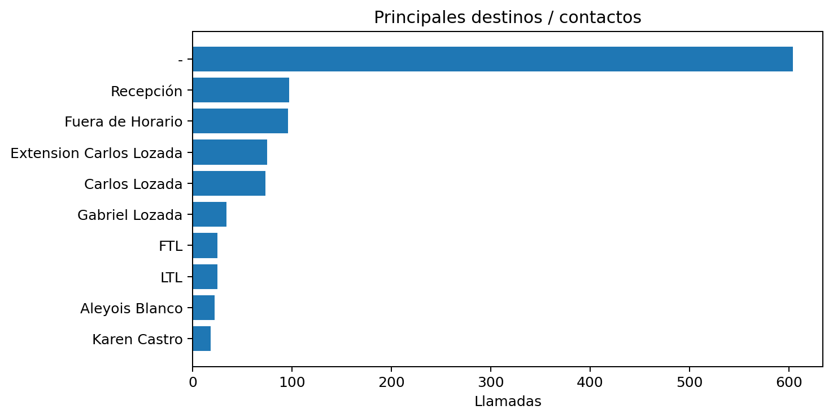
Distribución de principales destinos/contactos.
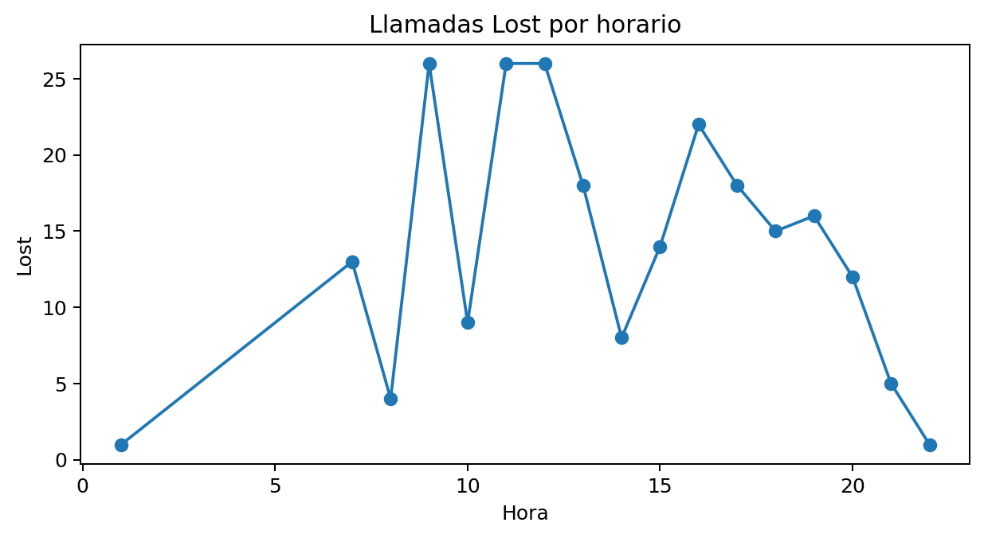
Concentración horaria de llamadas Lost.

12. Consideraciones y límites del análisis
- Periodo disponible en los archivos: 04/05/2026 a 24/08/2026.
- La duración no está capturada de manera uniforme; no se utiliza como KPI global.
- Lost se interpreta como estado registrado en la fuente; no equivale automáticamente a abandono o pérdida comercial.
- No se estima impacto económico porque la fuente no incluye valor de oportunidad, motivo de llamada ni resultado de negocio.
- La condición de extensiones ilimitadas se incorpora como premisa comercial: no se propone incrementar la cantidad de extensiones.

13. Conclusión ejecutiva
MINT CARGO cuenta con una base telefónica activa y un plan con extensiones ilimitadas que ofrece capacidad instalada suficiente para evolucionar la operación sin que el siguiente paso sea contratar más extensiones. La oportunidad está en administrar mejor esa capacidad: distribuir llamadas de acuerdo con demanda, asegurar continuidad, recuperar contactos Lost, medir calidad, integrar resultados con los procesos de logística y automatizar interacciones repetitivas. El camino recomendado es progresivo: primero control y analítica, después optimización y finalmente automatización.
Siguiente paso recomendado
Sesión de diagnóstico con Operación/SAC, Comercial y Sistemas para validar causas de Lost, mapear flujos críticos y definir un piloto con KPI de éxito.
Elaborado por Equipo Experiencia al Cliente

